Intervención 3.

**Cierre**

Construyamos polígonos con Geogebra

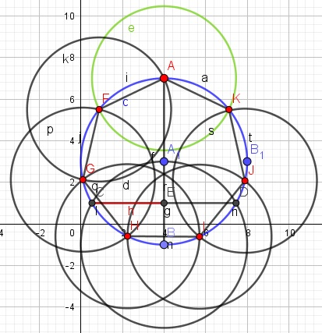

Figura 17. Polígono construido con Geogebra (Fuente propia)

**Objetivos:**

* Construir polígonos haciendo uso del software Geogebra
* Integrar de manera transversal el área de informática mediante el uso del software Action para la grabación de video-tutoriales.

**Metodología**

En esta sesión se fusiona el área de informática con la asignatura de geometría.

Se explica a los estudiantes que en esta clase se realizará la evaluación del tema, para lo cual debe construir, haciendo uso del software Geogebra, los seis polígonos realizados en la clase anterior, pero además debe realizar un video tutorial donde explique cómo se realiza cada uno de ellos, para esto se hace uso de un software llamado Action, el cual le permite grabar no solo su rostro y su voz, sino también los movimientos que realice en la pantalla del computador mientras construye los polígonos.

El docente haciendo uso del área de informática, explica a los estudiantes la manera de descargar, instalar y usar cada uno de los software, así mismo se presenta a los estudiantes una serie de vídeos, de producción propia, donde se explica cómo realizar cada uno de los polígonos en el software Geogebra.

Los estudiantes deben ver los vídeos presentados por el docente y realizar este mismo procedimiento. Estos videos están cargados en YouTube y se encuentran en las siguientes direcciones electrónicas.

**Uso de Geogebra para la construcción de polígonos:**

<https://www.youtube.com/watch?v=VCXQ0D794fo&t=190s> 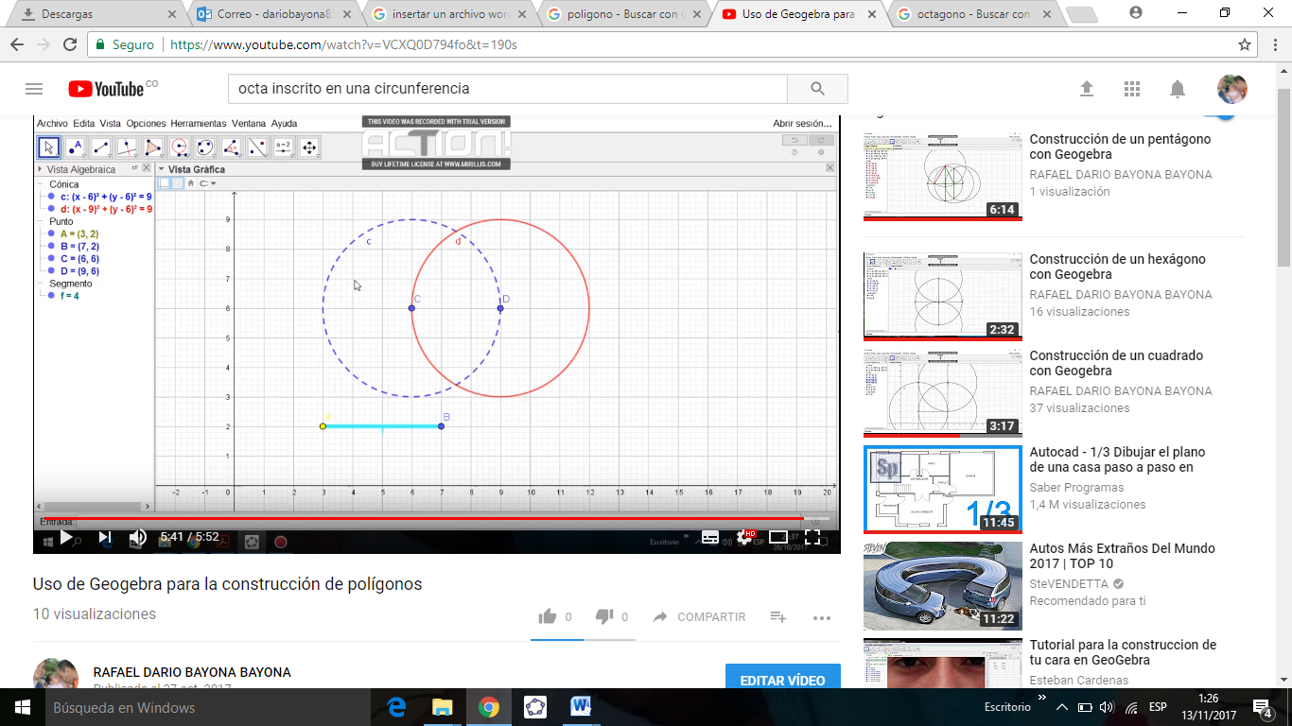

**Construcción de un cuadrado:** <https://www.youtube.com/watch?v=QdmrXccdrcw&t=122s> 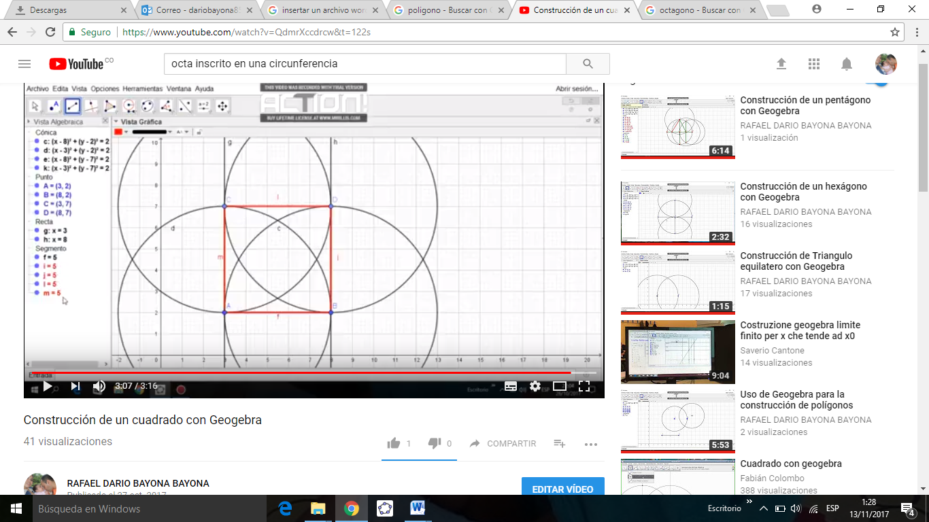

**Construcción de un triángulo equilátero:**

<https://www.youtube.com/watch?v=UlrMkTPUNhc>

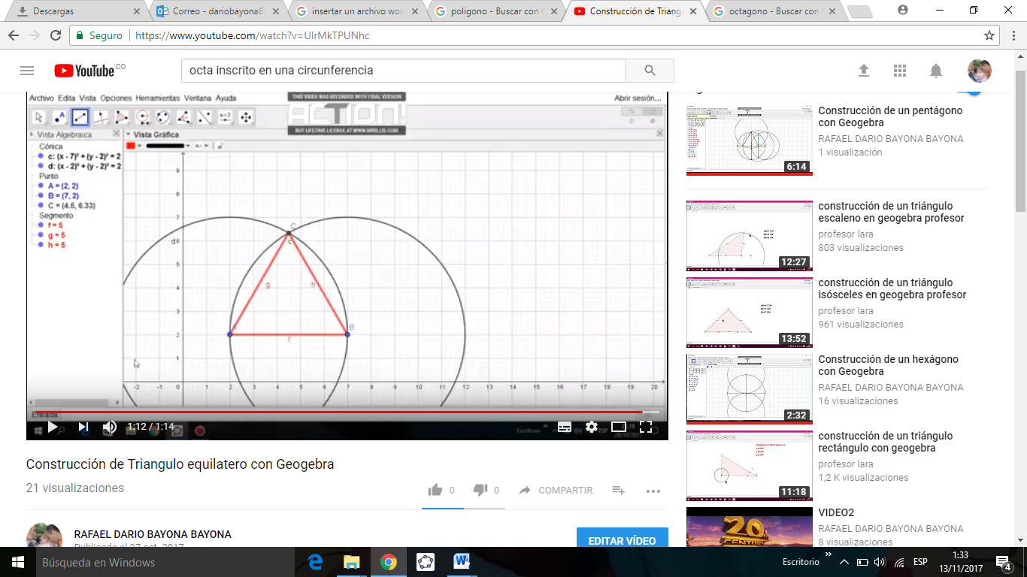

**Construcción de un pentágono:** <https://www.youtube.com/watch?v=fKsnGfq0ctw>

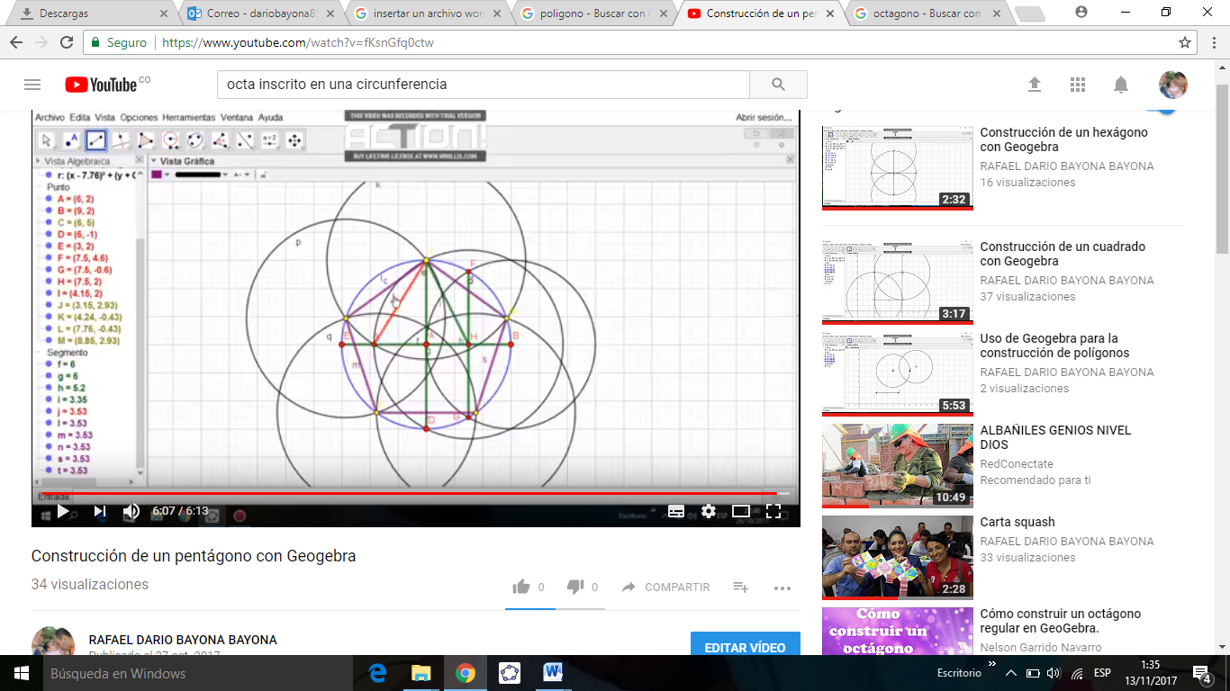

Figs.24. Construcción de polígonos

**Evaluación**

Haciendo uso del software Action realice una serie de video-tutoriales explicando cómo realizar la construcción en Geogebra de los polígonos anteriores, entregue a su docente, en una memoria USB o envíe el link de YouTube con los videos realizados.

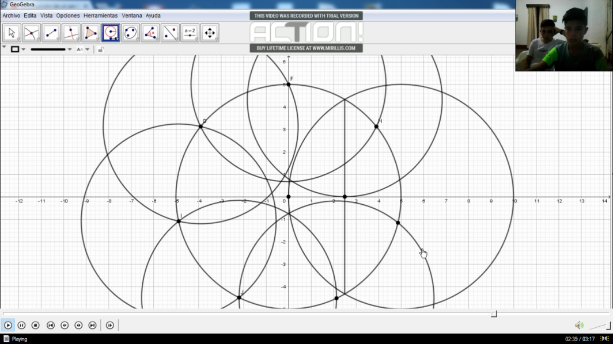

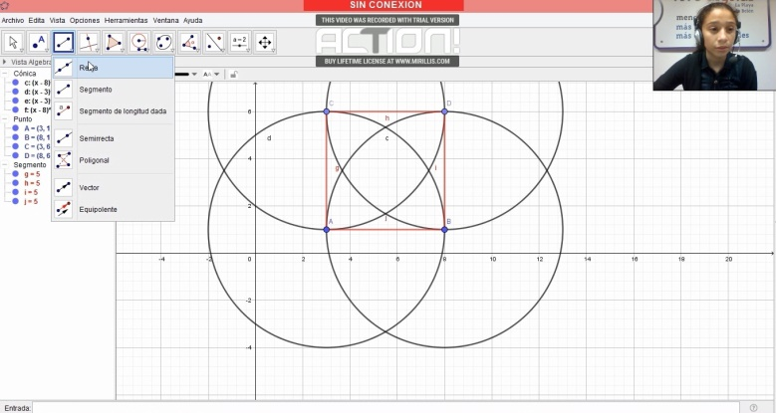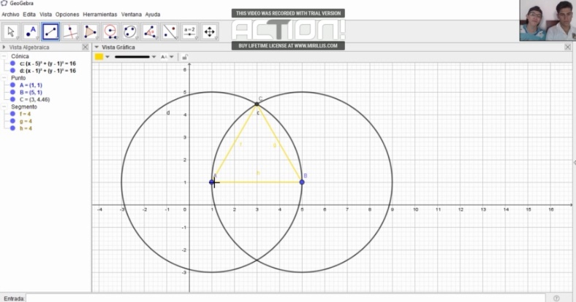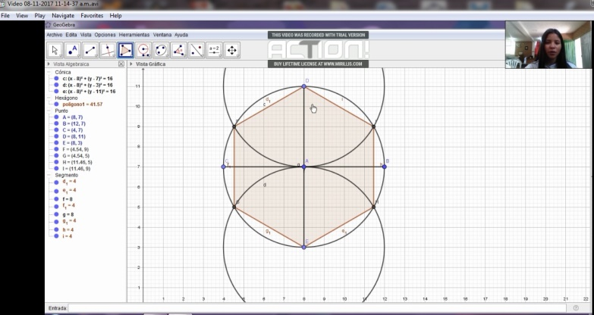

Figura 18. Pantallazos de video-tutoriales realizados por estudiantes